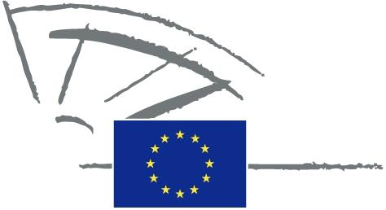
 | ЕВРОПЕЙСКИ ПАРЛАМЕНТ | 2009 - 2014

<Date>{12/09/2011}12.9.2011</Date> <NoDocSe>0037/2011</NoDocSe>
<TitreType>ПИСМЕНА ДЕКЛАРАЦИЯ</TitreType>
<TitreRecueil>внесена съгласно член 123 от Правилника за дейността</TitreRecueil>
<Titre>относно установяването на Островния пакт като официална европейска инициатива</Titre>
<Depute>Spyros Danellis, Maria Da Graça Carvalho, Kyriakos Mavronikolas, Alyn Smith, Giommaria Uggias </Depute>
Краен срок: <DateForclusion>{15/12/2011}15.12.2011 г.</DateForclusion>

0037/2011
Писмена декларация относно установяването на Островния пакт като официална европейска инициатива
Европейският парламент,
– като взе предвид член 123 своя правилник,
А. като има предвид, че островите са силно зависими от вносни изкопаеми горива, изправени са пред по-високи разходи за гориво, но също така представляват възможност за изследвания, демонстрация и развитие на възобновяеми източници на енергия и действия за енергийна ефективност,
Б. като има предвид, че островите са уязвими спрямо изменението на климата поради присъщите им високи равнища на биоразнообразие и крехки екосистеми,
В. като има предвид изобилието на възобновяеми източници на енергия и това, че те могат да имат значително въздействие върху облекчаването на трайните структурни ограничения на островите, като осигуряват социално-икономически ползи на техните жители,
1. приветства общностите и периферните региони, подписали Пакта с цел да надхвърлят целта на стратегията „ЕС 2020“, като емисиите на CO₂ на съответните им територии бъдат намалени най-малко с 20%;
2. призовава Комисията да продължава да предоставя своята подкрепа на островните общности с оглед постигането на целите за устойчиво развитие на ЕС;
3. настоява за ясни и изрични препратки към устойчивото развитие на островите в рамковите програми на ЕС и политическите текстове в съответствие с член 174 от Договора за функционирането на ЕС;
4. настоява за създаването на стимули за всички острови за придържане към Пакта и участие в островните мрежи;
5. подчертава необходимостта от мобилизиране на подходящи финансови ресурси за подкрепа за функционирането на процеса на Пакта, който се основава на Съвета на кметовете, инициативата „интелигентни градове“ и други подобни инициативи на ЕС;
6. възлага на своя председател да предаде настоящата декларация, придружена от списък с имената на подписалите я лица, на Комисията.

